CESTA SOLIDARIA

PROYECTO FINAL BASE DE DATOS

1º DAW

Grupo formado por:

* Alejandro Jurado Hernández
* Juan Andrés Moreno Fernández
* Kevin Martínez Martínez

Cliente:

* Víctor Gil

Tutora:

* Yolanda Jiménez Capel

Proyecto Cesta Solidaria.

# Planificación de grupo.

[PLANIFICACION](https://docs.google.com/document/d/1jEWicwKyc8oAfwagvRterjKfOBmK9RGXoz5MwZidYwg/edit?usp=sharing)

# Análisis de la información y recogida de datos.

[Análisis de la información y recogida de datos](https://docs.google.com/document/d/19qdbxPop8hJC6D2T1yGqDyrWHSP_6gATpl2iqf7-21g/edit?usp=sharing)

# Creación Entidad-Relación.

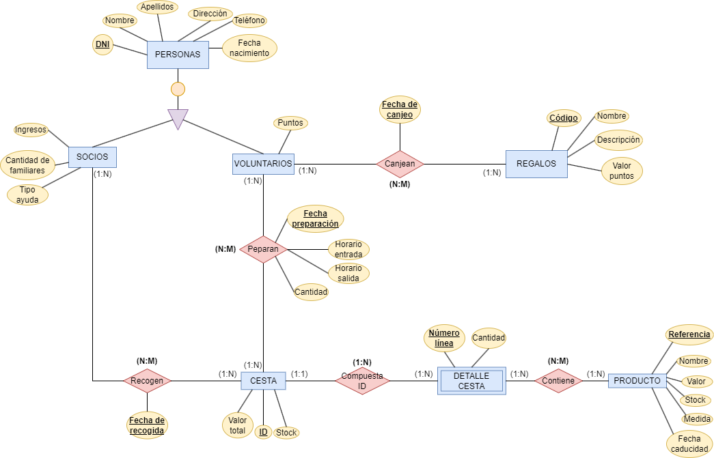

# Modelado relacional y normalización.

[PASO A TABLA Y NORMALIZACIÓN](https://docs.google.com/document/d/1hn5Ui-XSO8lBO7nfjyc_ehPW06nPKpS7eSMhw_5nT8A/edit?usp=sharing)

# Creación Estructura en MySQL.

[Creacion de estructura MySQL.txt](https://drive.google.com/file/d/1jvufEGcm_pBG8MWNG37eaDNNTSn4d9lY/view?usp=sharing)

# Carga de datos en MySQL.

## 6.1. Carga de datos generales (Inserts).

[Carga de datos en MySQL.txt](https://drive.google.com/file/d/1NH2uEZSu6vCaOkmnWrCL4oLxdrK-Wyc5/view?usp=sharing)

## 6.2. Actualización del valor de las cestas.

## *Actualizar el campo del valor de la cesta (con la suma de todos los valores de los productos)*

[Actualización valor cesta.txt](https://drive.google.com/file/d/1gvoPjwBmUHgTfp3h5J-6jzYZxNQgROt7/view?usp=sharing)

## 6.3. Incremento de puntos de voluntarios.

*Incrementar a los voluntarios que han trabajado el 1 de Mayo de 2023 en 200 los puntos.*

[IncrementoPuntosVoluntarios.txt](https://drive.google.com/file/d/1xvrvBqQ6cztAeXh8vY6z7j3DkcvTDK0X/view?usp=sharing)

## 6.4. Borrado de socios con renta alta.

## *Borrar los socios que tengan un nivel de renta que superen a más de 500(de renta)*

[BorradoSociosRentaAlta.txt](https://drive.google.com/file/d/1VRaZqJBJPrWbYnIIu9GI66Z-1lA5P3dN/view?usp=sharing)

## 6.5. Socios en riesgo.

## *(misma estructura que SOCIO)Insertar los datos de los socios y la cantidad de cestas que han recibido*

[SociosEnRiesgo.txt](https://drive.google.com/file/d/11nasrAmaCirclLYKhlRNlaKvoaxz5b2P/view?usp=sharing)

# Creación de consultas en MySQL.

## 7.1. Cantidad de cestas entregadas.

*Cantidad de cestas entregadas a cada socio*

[cantidadCestasEntregadas.txt](https://drive.google.com/file/d/1RFxURC_R0yxL1AVremm6RcJPtnQSaPG2/view?usp=sharing)

## 7.2. Cantidad cestas preparadas por voluntario.

*Listado de voluntarios (Nombre, apellidos, DNI) con la cantidad de cestas que ha preparado de cada tipo indicado entre dos fechas(en un periodo).*

[cantidadCestasPorVoluntario.txt](https://drive.google.com/file/d/1FyCgpNFzpwbvE72wD_6C73TPHDO2obBm/view?usp=sharing)

## 7.3. Cesta con más valor.

*Detalle con todo el contenido de la cesta con más valor.*

[cestaConMasValor.txt](https://drive.google.com/file/d/1WKyxnaf9mYqu8WTZSStpjX-Fl0-IoGyZ/view?usp=sharing)

## 7.4. Horas trabajadas en Marzo

*Listado con nombre, apellidos y fecha de preparacion y el número de horas trabajadas durante el mes de marzo.*

[horasTrabajadasEnMarzo.txt](https://drive.google.com/file/d/1hay8E9meuNArMXW2M_PjhQPPDce0ha-L/view?usp=sharing)

## 7.5. Listado de productos.

*Listado de productos y ordenado por el campo de Valor de mas a menos de aquellos productos que se midan en litros.*

[listadoProductosLitros.txt](https://drive.google.com/file/d/1zVYF3hqOUhjtai_d--v5h-1JewZl_MTf/view?usp=sharing)

## 7.6. Regalo de mayor y menor valor.

*Obtener el nombre del regalo que tiene mas valor en puntos y el de menos valor en puntos (en la misma consulta).*

[RegaloConMasValorYMenosValor.txt](https://drive.google.com/file/d/1nvPSaogsJkO-F4nmbzsvZHT3nhAPQiLZ/view?usp=sharing)

## 7.7. Socios con ayuda 1.

*Datos de los socios que tienen tipo de ayuda 1.*

[sociosAyuda1.txt](https://drive.google.com/file/d/1-dFVjqI8pjVxOLY2unYnJ4IHiEman7bW/view?usp=sharing)

## 7.8. Socios que son voluntarios.

*Datos de aquellas personas que son socios y que alguna vez hayan sido o son voluntarios.*

[sociosQueSonVoluntarios.txt](https://drive.google.com/file/d/1viqiEkrtwZ21t6WyHT54_6TlitqUwF8I/view?usp=sharing)

# Creación de programas, informes y disparadores en PL/SQL.

## 8.1.Script de carga de datos en PL.

[ScriptPL.txt](https://drive.google.com/file/d/1htEDclrL3egeI6mADcE8LviNl-tcGdAw/view?usp=sharing)

## 8.2.Procedimientos.

* Actualiza el campo tipo de ayuda según el nivel de renta pasando como parámetro el DNI de Socio:

[ProcedimientoActualizacionAyuda.txt](https://drive.google.com/file/d/1ycY6gnF9SwO3YAh-PCxaRS15umYwMNjz/view?usp=sharing)

* Obtener un listado por pantalla de todas las cestas entregadas a un determinado socio (pasando DNI de socio):

[ProcedimientoListadoCestas.txt](https://drive.google.com/file/d/1xkBUF-bDNfMJ0l9bDp_Ky2EBME_eTQ97/view?usp=sharing)

* Obtener (pasando el tipo de cesta) el detalle de la cesta:

[ProcedimientoDetalleCesta.txt](https://drive.google.com/file/d/1qq2n8kw73gy1djoC0wyoNkoS9tPJVUrX/view?usp=sharing)

* Al insertar o borrar cualquier producto del detalle de la cesta se tiene que incrementar o decrementar el valor de la cesta.

[ActualizaciónValorCesta.txt](https://drive.google.com/file/d/1qxdB-3aP5iftXYkk4mzApOBccS_gTXfw/view?usp=sharing)

## 8.3.Funciones.

* Saber el valor total(dinero) y en un período de tiempo, que ha recibido un socio según el valor total de las cestas pasando como parámetros el DNI del socio, la fecha inicio y la fecha fin del período:

[FuncionValorTotalRecibido.txt](https://drive.google.com/file/d/1XE0mV1gy6hcWgsjZ3yNlgBUmZk9PFY01/view?usp=sharing)

* Cantidad de productos distintos que lleva una cesta determinada pasando tipo de cesta (ID de la cesta):

[FuncionCantidadProductosDistintos.txt](https://drive.google.com/file/d/1vOaa67Uvo1xOPOyj97WXDA8o-rmiSYJ0/view?usp=sharing)

## 8.4.Triggers.

* Actualiza el stock de las cestas cada vez que haya una entrega a un socio.

[ActualizaciónStockCestas.txt](https://drive.google.com/file/d/1lByF1lE5yVjIGLR7N8m4QEJJnX4b-OPi/view?usp=sharing)

* (EXTRA) Actualiza el stock de las cestas cada vez que un voluntario prepare cestas.

[ActualizaciónStockCestasPreparan.txt](https://drive.google.com/file/d/1ZLYYO4I3UkL0x58pzZliNYdWeETml7yY/view?usp=sharing)

* Actualizar los puntos acumulados que tienen los voluntarios cada vez que canjean los puntos (descontar el valor de lo que ha canjeado no se puede quedar en negativo).

[ActualizaciónPuntosVoluntarios.txt](https://drive.google.com/file/d/1rscP9QmpGb6H5Sg-P6jR5Ysnmmkv7gKN/view?usp=sharing)

* Creando previamente una tabla llamada HISTORIAL_RECOGIDAS añadir tambien la fecha de borrado y el usuario que la ha borrado:

Cuando se elimine una recogida, se guardará en el historial de recogidas.

[TablaHistorialRecogidas.txt](https://drive.google.com/file/d/1pXFoJ7A3r4td0kdUtOd_eR6R2iqDB1Xh/view?usp=sharing)

[ActualizaciónHistorialRecogidas.txt](https://drive.google.com/file/d/1j6jz812mNDVlqIUkLcyLzhwi0cHPq-Wl/view?usp=sharing)

# Manual de usuario PL.

[MANUAL DE USUARIO](https://docs.google.com/document/d/1aReziwsuxGhTewG8sqJMVvjjb3zEX4hVh2jE5HtTGuU/edit?usp=share_link)